教务系统毕业审核流程和注意事项
2021年11月
一、核对2022届毕业生的教学计划
步骤：选择，进入之后设置专业理论课程（专业实践环节）——设置专业理论课程（专业实践环节）（按专业）—2018级—学院名称——专业名称——检索，用本科专业人才培养方案的教学计划与教务系统里面的必修理论课程和实践环节的课程名称、学时、学分进行核对。
二、设置毕业规定
1、毕业处理
设置必修课（理论课程）
步骤：选择

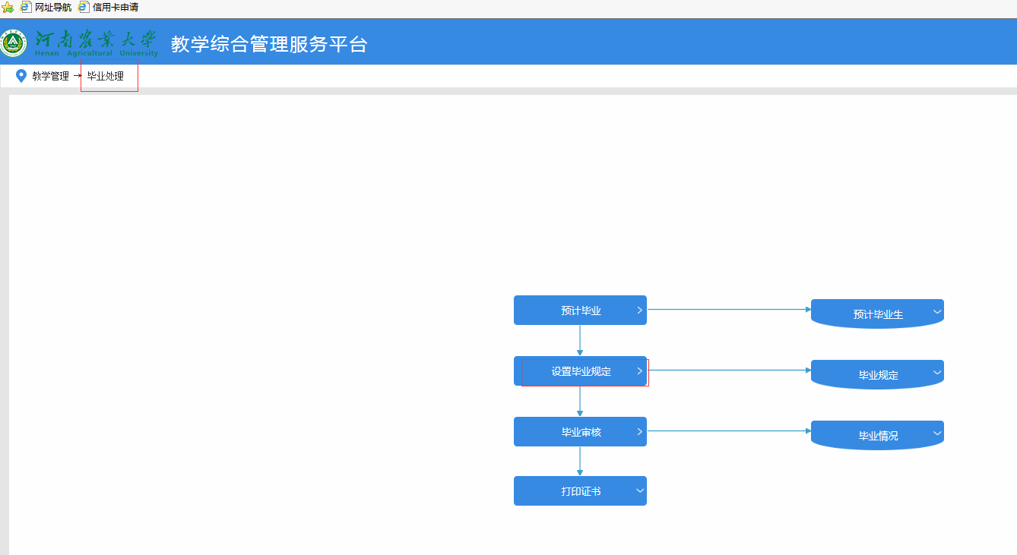

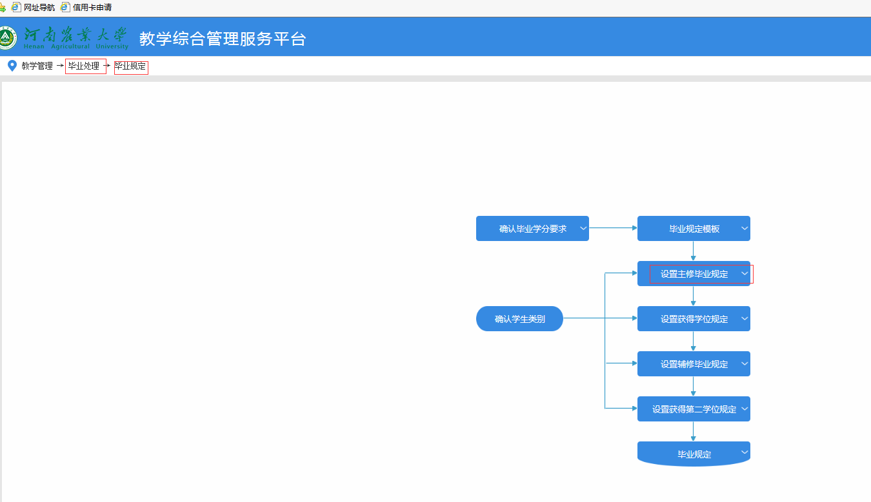

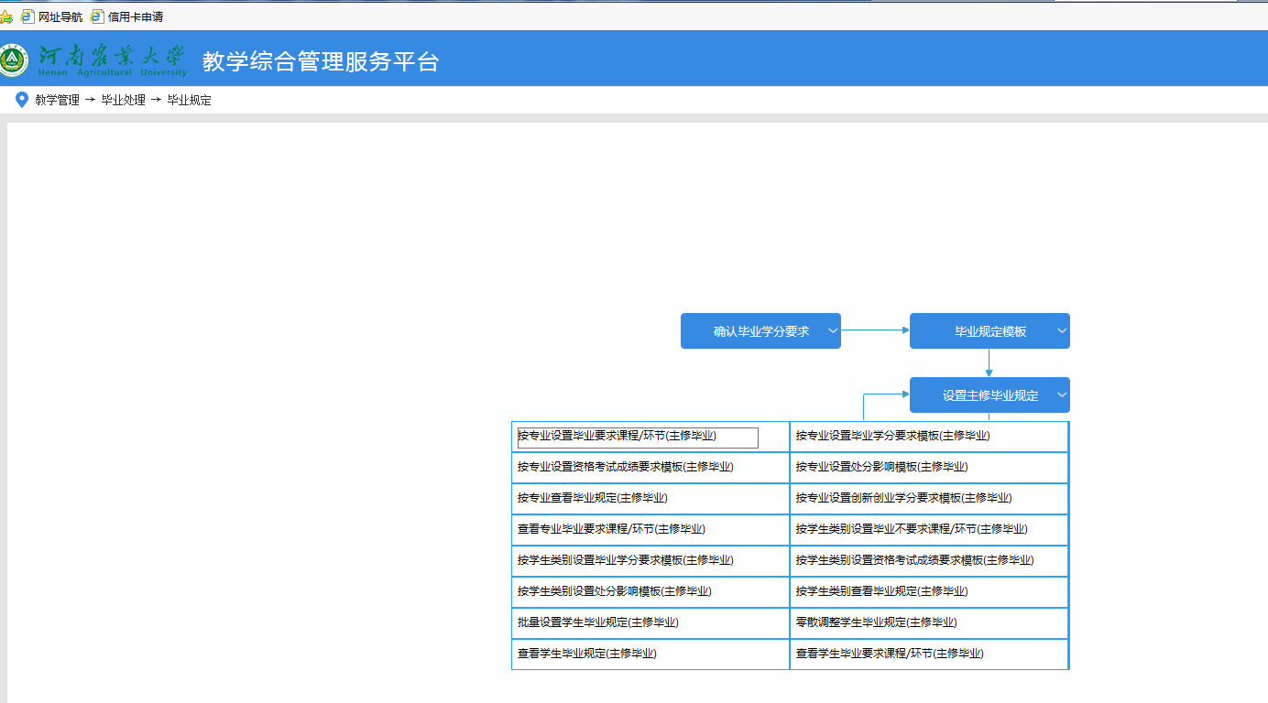
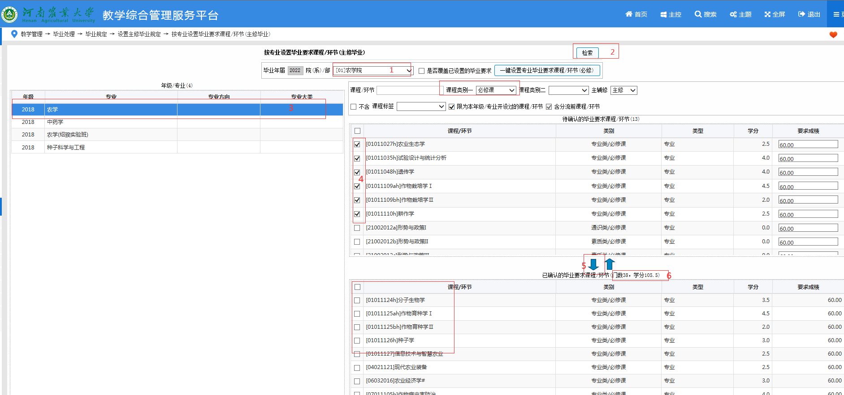
先在方框1处选择院系（如：农学院）、课程类别一（必修课），在2处点“检索”，方框3便会出现所有应毕业的专业，双击需要设定的专业，如“农学”，便会出现该专业所有开课的课程，然后选择方框4对应的课程，用方框5处向下拉，则方框6上将会提示该专业开设课程44门拉到下面方框与教学计划一致。则农学专业需要审核的必修课程（理论课程）设定好。
2、设置毕业规定选修课模板（选修课学分）
步骤：
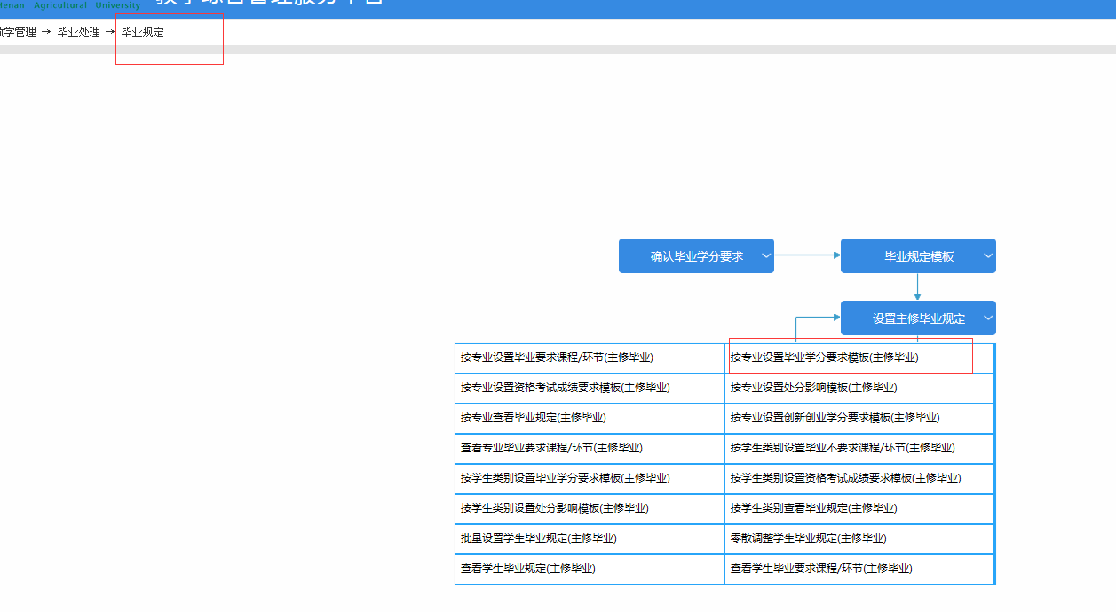

便弹出对话框，在模板类别处选择选修课1，则选修课要求的学分模板出现在左侧方框中，院系部选择学院2，然后“检索”，而学院对应的专业显示在右上方方框中。根据学院各专业毕业要求的选修课总学分，选择左侧“对应的学分”的模板开始双击，同时选中右侧的专业，并拉至右下方的方框中，则右下方的7个专业即为毕业要求达到选修课总分为12学分。
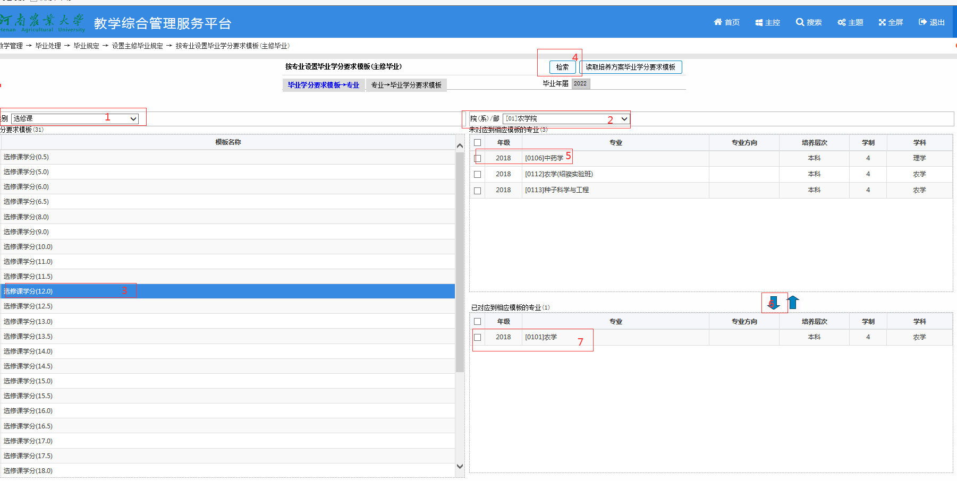
- 批量设置学生毕业规定（主修毕业）
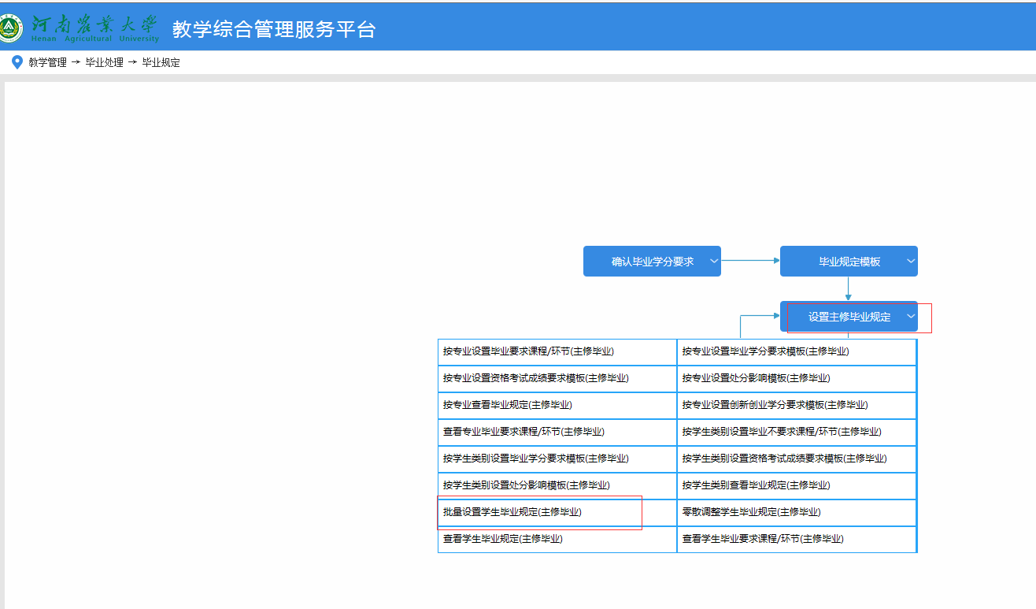
三、毕业审核步骤

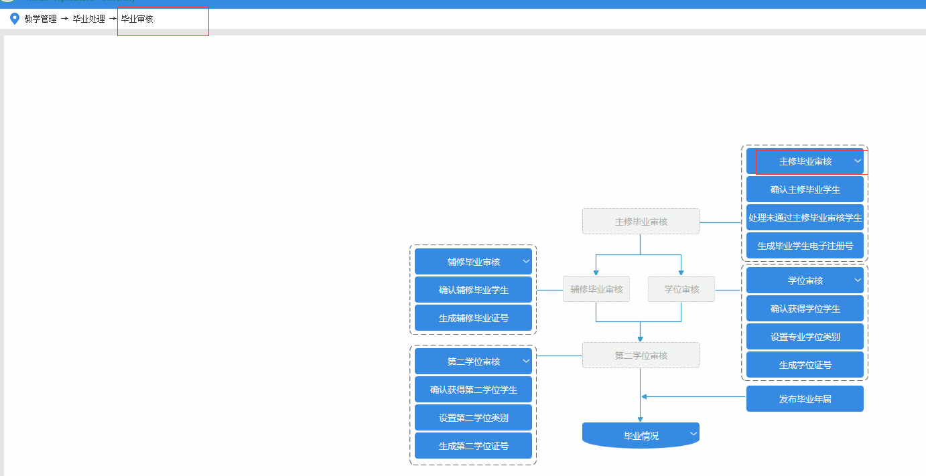

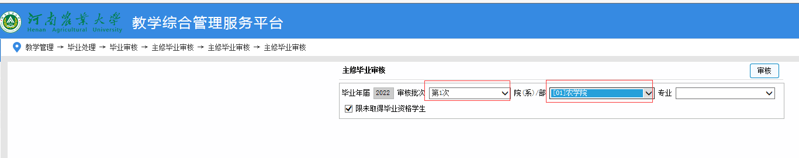

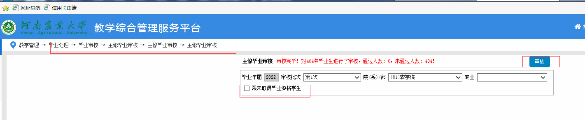
方框内不选，点击“审核”，系统就开始毕业预处理，等待审核完毕，返回即可。

四、查看未毕业学生的信息和原因
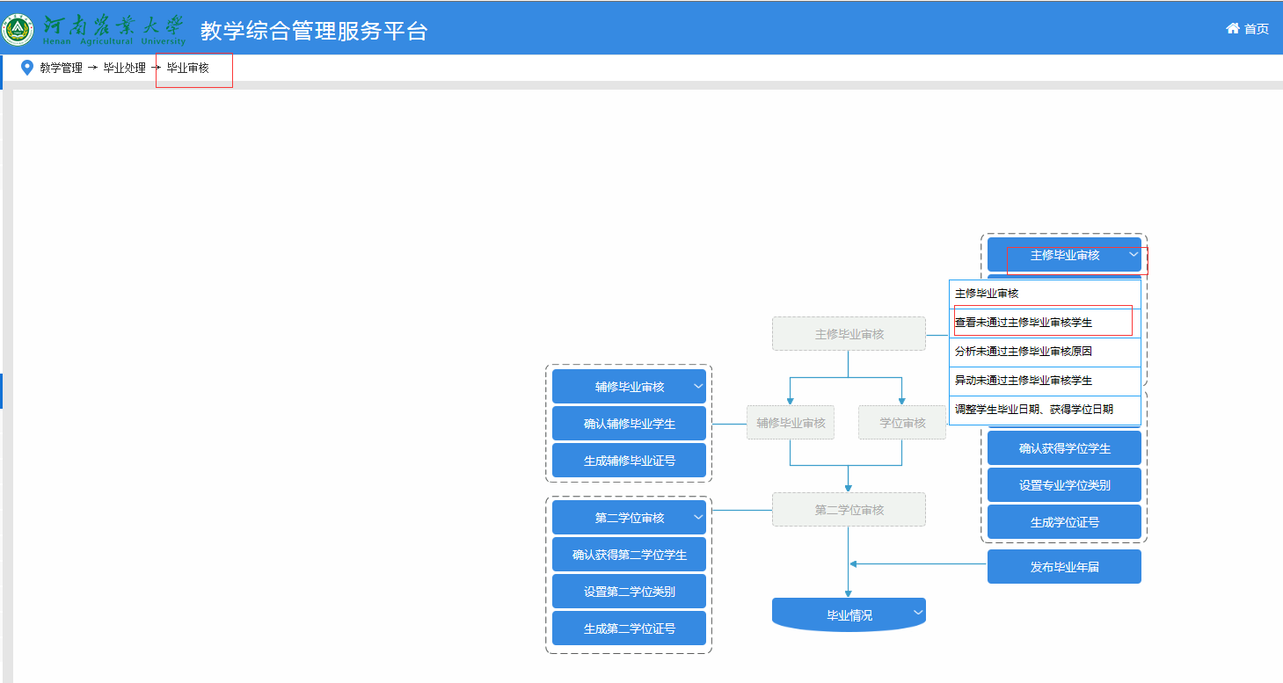
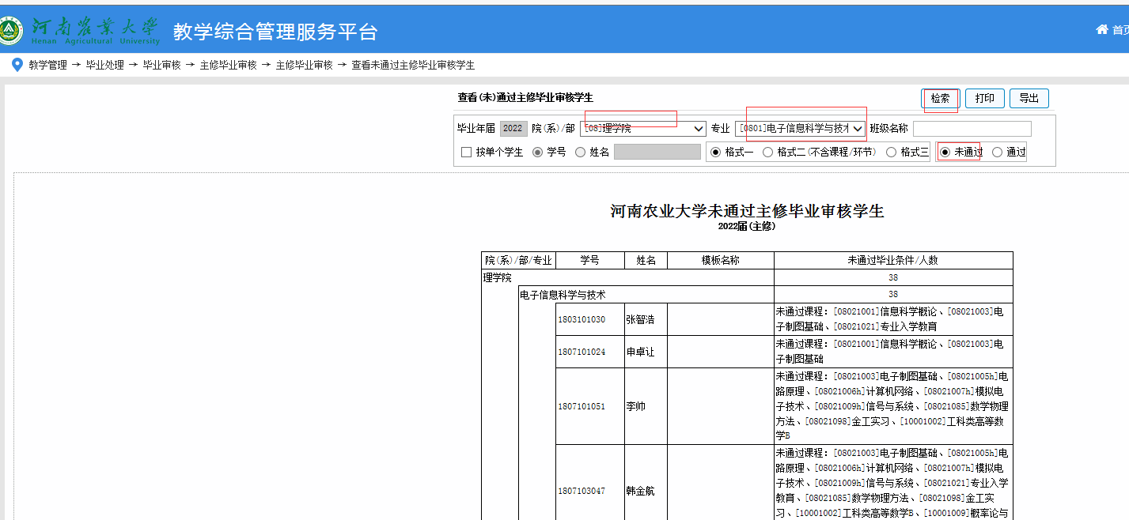
便会弹处对话框，院系和专业，单击“检索”，则所选择的专业未毕业学生的信息会出现在下面方框中，也可导出保存EXCEL文件留存，以供查看和使用。

